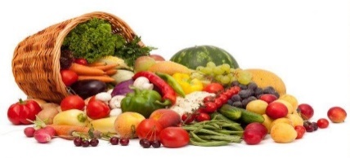

|  |  |
| --- | --- |
| ***Poniedziałek 16.12.2024r*** | |
| ***Zupa*** | ***Drugie danie*** |
| **Zupa ogórkowa**(seler, mleko) 250ml  **Paluszki serowe** (mleko) 1szt. | **Mix kasz z gulaszem i warzywami** (pszenica, jęczmień, mleko) 250g  **Kompot** 250ml |

|  |  |
| --- | --- |
| ***Wtorek 17.12.2024*** | |
| ***Zupa*** | ***Drugie danie*** |
| **Zupa z zielonym groszkiem**(seler) 250ml  **Jabłko** | **Ziemniaki** 130g  **Jajko w sosie chrzanowym** (jajko, mleko) 60g/50ml  **Marchewka z groszkiem na ciepło** 60g  **Kompot** 250ml |
| ***Środa 18.12.2024*** | |
| ***Zupa*** | ***Drugie danie*** |
| **Barszcz biały z kiełbaską** (żyto, mleko, seler) 250ml  **Banan** | **Makaron z serem i polewą owocową** (pszenica, mleko) 250g  **Sok** 250ml |

|  |  |
| --- | --- |
| ***Czwartek 19.12.2024*** | |
| ***Zupa*** | ***Drugie danie*** |
| **Krem z pieczarek** (seler,mleko)250ml  **Pomarańcza** | **Ziemniaki** 130g  **Paluszki rybne**(ryba, pszenica,jajko) 60g  **Surówka z kiszonej kapusty** 60g  **Kompot** 250ml |

|  |  |
| --- | --- |
| ***Piątek 20.12.2024*** | |
| ***Zupa*** | ***Drugie danie*** |
| **Barszcz czerwony** (seler) 250ml  **Mandarynki** 1szt. | **Ryż zapiekany z jabłkami i cynamonem** 250g  **Kompot** 250ml |